


ΙΔΡΥΜΑ ΚΕΦΑΛΛΟΝΙΑΣ ΚΑΙ ΙΘΑΚΗΣ

ΡΙΖΟΣΠΑΣΤΩΝ 41- 28100 ΑΡΓΟΣΤΟΛΙ- ΚΕΦΑΛΛΟΝΙΑ Tηλ. + Fax : 26710 26743,
Ιστοσελίδα: www.ikifoundation.gr e-mail: info@ikifoundation.gr

31-12-2025

Μήνυμα του ΙΚΙ στο γύρισμα του χρόνου

Το 2025 ήταν ένας χρόνος γεμάτος από σημαντικά τοπικά εθνικά και διεθνή γεγονότα τα οποία αξίζουν να αξιολογηθούν (θετικά ή αρνητικά) για να χρησιμεύσουν ως μαθήματα για το μέλλον.
Το ΙΚΙ θα κάνει ότι είναι δυνατόν και στον νέο χρόνο 2026 για να ενημερώσει, να ευαισθητοποιήσει και να κινητοποιήσει τους πολίτες των νησιών μας για την προστασία του φυσικού και δομημένου περιβάλλοντος το οποίο υποβαθμίζεται συνεχώς στις μέρες μας.
Ειδικότερα, θα συνεχίσει τις προσπάθειες του με δράσεις όπως εκδηλώσεις, εκδόσεις κ.ά. σε συνεργασία με άλλους φορείς για την ενημέρωση των πολιτών πάνω σε ενδιαφέροντα ζητήματα. Ακόμη θα συνεχίσει τις δημόσιες παρεμβάσεις για περιβαλλοντικά, οικολογικά, χωροταξικά, πολιτιστικά και άλλα σχετικά θέματα ανάλογα με την επικαιρότητα στο τόπο μας, στη χώρα και στον κόσμο.

Παρακάτω αναφέρουμε ορισμένες δράσεις του ΙΚΙ στον περασμένο χρόνο

Kατά την διάρκεια του Α’ εξαμήνου του 2025
Διαδικτυακές εκδηλώσεις : Διαλογικές συζητήσεις μεταξύ δυο επιστημόνων
Το ΙΚΙ συμμετείχε στη διοργάνωση δυο διαδικτυακών εκδηλώσεων (διαλογικών συζητήσεων) που πραγματοποιήθηκαν με πρωτοβουλία της Ιακωβατείου Βιβλιοθήκης και την συνεργασία της Αδελφότητας Κεφαλλήνων και Ιθακησίων Πειραιά. Τα θέματα των ομιλιών ήταν :
21 Μαρτίου
«Οι οικονομικοί πόλεμοι του Ντόναλντ Τραμπ».
Ο Λεωνίδας Βατικιώτης συνομιλεί με τον Γιώργο Παυλόπουλο
9 Ιουλίου
«Αναζητώντας μια ανθρώπινη Ιατρική για τον σύγχρονο άρρωστο»
Ο Βύρωνας Λυκιαρδόπουλος συνομιλεί με τον Τάσο Γερμενή.

22 Μαρτίου 2025
Μήνυμα για την Παγκόσμια Ημέρα για το νερό (22 Μαρτίου)

Στο μήνυμα τονίζεται μεταξύ άλλων ότι :
Το πολύτιμο αγαθό του νερού, μας εμφανίζεται με δύο πρόσωπα, σαν τον Ιανό. Ευλογία και σωτηρία όταν έρχεται με τη μορφή ήπιας βροχόπτωσης, ικανής διάρκειας, που ποτίζει τις καλλιέργειες και εμπλουτίζει τον υδροφόρο ορίζοντα. Και κατάρα, όταν λείπει (ξηρασία) ή έρχεται με την μορφή καταρρακτώδους βροχής που χύνεται όλη στη θάλασσα πριν απορροφηθεί από το έδαφος, προκαλώντας πλημμύρες, διάβρωση και καταστροφές σε πόλεις και ύπαιθρο. Έτσι έχουμε ταυτόχρονα πλημμύρα και λειψυδρία !
Στα νησιά μας η κατάσταση είναι ιδιαίτερα οξυμένη εξαιτίας παγιωμένων συμπεριφορών και κακών πρακτικών όπως : υπερβολική κατανάλωση νερού λόγω τουρισμού, διαρροές, ανεξέλεγκτες γεωτρήσεις, σπατάλη και καθόλου εξοικονόμηση σε συνδυασμό με την απουσία λελογισμένης εκμετάλλευσης κ.ά. Από την άλλη πλευρά, η απουσία έργων αναδάσωσης και εν γένει διαχείρισης των δασών και η απουσία μικρών έργων για την ανάσχεση της ορμής του νερού στα ανάντη, καθιστά δυσκολότερη την επίλυση του προβλήματος.

7 Απριλίου 2024
Μήνυμα με αφορμή τη συμπλήρωση 33 χρόνων από τον θάνατο του Αντώνη Τρίτση
Το Ίδρυμα Κεφαλονιάς και Ιθάκης (ΙΚΙ) υπενθυμίζει κάθε χρόνο την προσφορά του Αντώνη Τρίτση. Στο μήνυμα επισημαίνεται μεταξύ άλλων :

Κάθε χρόνο αυτήν την ημέρα, 7 Απρίλιου, τιμούμε τον Αντώνη Τρίτση που έφυγε πρόωρα από τη ζωή το 1992. Και το κάνουμε θυμίζοντας το έργο και την προσφορά του στον τόπο μας αμέσως μετά την μεταπολίτευση (1974). Ο Α. Τρίτσης έδρασε σε πολλά μέτωπα και κατάφερε να δημιουργήσει ένα τοπικό κίνημα για την ισόρροπη ανάπτυξη και το περιβάλλον σε εποχή που κανείς δεν νοιαζόταν στην πράξη για την προστασία του. Και το σπουδαιότερο, έθεσε τα ζητήματα αυτά στην ημερήσια διάταξη της συζήτησης. Άνοιξε ένα δημόσιο διάλογο για θέματα που κανείς άλλος δεν είχε επιχειρήσει ή σκεφτεί να θίξει. Αργότερα, το 1981, με την κυβερνητική αλλαγή και με τη ιδιότητα του βουλευτή και υπουργού ΧΟΠ έβαλε σε κίνηση τον μηχανισμό για την υλοποίηση ενός σχεδίου για την ανασυγκρότηση των νησιών. Και ταυτόχρονα ξεκίνησε την πολεοδομική και χωροταξική ανασυγκρότησης ολόκληρης της χώρας.
Αυτά εξέπεμπε ο Α. Τρίτσης στη μακρινή δεκαετία του 80, για την ανάπτυξη και το περιβάλλον του τόπου μας. Από αυτά έγιναν αρκετά. Με δυσκολίες και καθυστερήσεις. Κάποια άλλα όχι. Έμεινε όμως το πνεύμα της πολιτικής που ο Α. Τρίτσης ήθελε να χαράξει και να μεταδώσει. Παρόλες τις ματαιώσεις και τις διαστρεβλώσεις, αυτό το πνεύμα παραμένει ζωντανό σήμερα, σε όσους κεφαλλονίτες και θιακούς τιμούν τη μνήμη του έμπρακτα.
5 Ιουνίου 2025
Μήνυμα του ΙΚΙ για την Ημέρα Περιβάλλοντος
Στο μήνυμα τονίζεται ιδιαίτερα:
Το περιβάλλον συνθλίβεται ανάμεσα στις συμπληγάδες της λεγόμενης οικονομικής ‘ανάπτυξης’ και των ‘αναπτυξιακών’ έργων από τη μια και της προώθησης κάθε είδους και μορφής καταναλωτισμού από την άλλη. Ενός καταναλωτισμού που οδηγεί στην αλόγιστη σπατάλη τροφίμων, ενέργειας, νερού, φυσικών πόρων γενικά και στην ανεξέλεγκτη παραγωγή στερεών, υγρών και αερίων αποβλήτων που ρυπαίνουν και μολύνουν γη, θάλασσα και αέρα. Η κυρίαρχη τάση είναι η επιδίωξη της οικονομικής μεγέθυνσης, του εύκολου πλουτισμού, της επίδειξης, της άνευ όρων και ορίων άνεσης και αφθονίας χωρίς καμιά κριτική σκέψη !
Μικρογραφία της παραπάνω κατάστασης αποτελεί το τοπικό πολιτικό και κοινωνικό σύστημα στα νησιά μας με όλες του τις δυνατότητες και τις αδυναμίες. Ωστόσο παραμένει πάντα ένα βασικό ερώτημα. Ποιος δημόσιος παράγοντας ή ποια δημοτική ή περιφερειακή αρχή και παράταξη θα τολμήσει να πει στους πολίτες την αλήθεια για την υποβάθμιση του περιβάλλοντος; Να τους ζητήσει αλλαγή συμπεριφοράς, χωρίς να σκεφτεί το πολιτικό κόστος; Είναι ευκαιρία να αναλογισθούμε τί έχει επιτευχθεί μέχρι σήμερα στη χώρα μας και ειδικά στα νησιά μας. Ας αναλογισθούν και οι τοπικές αρχές και ειδικά η αυτοδιοίκηση, που είναι φύσει και θέσει ο αρμόδιος αλλά και ο επισπεύδων φορέας.

10 Μαΐου, 18 Ιουλίου, 30 Αυγούστου 2025
Παρουσίαση έκδοσης του ΙΚΙ με τίτλο: «Μηνύματα για το περιβάλλον»
Το βιβλίο ‘Μηνύματα για το περιβάλλον’, εκδόθηκε εφέτος από το Ίδρυμα Κεφαλονιάς και Ιθάκης (ΙΚΙ) με κείμενα Ηλία Μπεριάτου. Παρουσιάστηκε στο κτήριο της Αδελφότητας Κεφαλλήνων και Ιθακησίων Πειραιά, στην Κοργιαλένειο βιβλιοθήκη στο Αργοστόλι και στην Ιακωβάτειο βιβλιοθήκη στο Ληξούρι στις 10/5, 18/7 και 30/8 αντιστοίχως.
Το βιβλίο περιλαμβάνει μηνύματα και διακηρύξεις που γράφτηκαν και δημοσιοποιήθηκαν τον 21^{ο} αιώνα, για τα κρίσιμα θέματα του περιβάλλοντος. Όπως αναφέρεται και στο εισαγωγικό σημείωμα του συγγραφέα, βασικός στόχος της έκδοσης είναι η ενημέρωση και ευαισθητοποίηση των πολιτών και φορέων των νησιών μας ώστε να συμμετέχουν ενεργά στη διαδικασία της προστασίας του ανθρωπογενούς και φυσικού περιβάλλοντος.
Για τα βιβλίο μίλησαν η κα Δώρα Μαρκάτου τ. αναπληρώτρια καθηγήτρια του παν. Ιωαννίνων και ο κ. Ηλιας Τουμασάτος Δρ ιστορίας, εκπαιδευτικός και συγγραφέας. Παρέμβαση έκανε ο κ. Βασίλης Τσελέντης ομ. Καθ. παν. Πειραιά. Την παρουσίαση συντόνισε ο κ. Παύλος Μπουχάγιερ, επίκουρος καθηγητής του Ιονίου Πανεπιστημίου και Πρόεδρος του Διοικητικού Συμβουλίου της Εταιρείας Κεφαλληνιακών Ιστορικών Ερευνών.
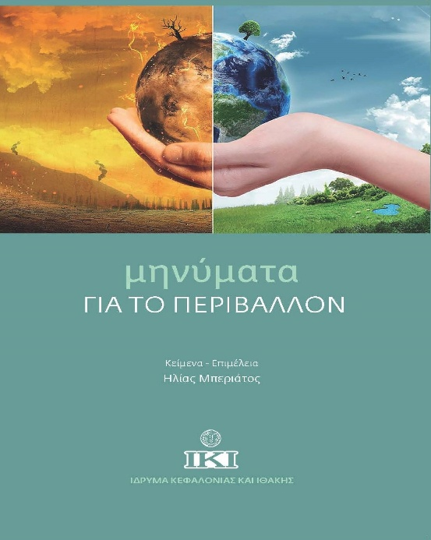

21 Νοεμβρίου 2025
Μήνυμα του ΙΚΙ με αφορμή την παγκόσμια σύνοδο για την κλιματική αλλαγή Mutirão
Στο μήνυμα επισημαίνεται ότι:
Το περασμένο δεκαήμερο (10-21 Νοεμβρίου), στο πλαίσιο της σύμβασης του ΟΗΕ για την κλιματική αλλαγή, η παγκόσμια κοινότητα συναντήθηκε στην Αμαζονία (Βραζιλία) για 30^{η} φορά. (COP 1995-2025). Στις 18/11/2025, η βραζιλιάνικη προεδρία της COP30 (Διάσκεψης των Μερών) παρουσίασε ένα σχέδιο συμφωνίας με τίτλο «Παγκόσμιο Mutirão: Ενώνοντας την ανθρωπότητα σε μια παγκόσμια κινητοποίηση κατά της κλιματικής αλλαγής».
Στα νησιά μας τα θέματα αυτά δεν έχουν καμιά σημασία και δεν αποτελούν αντικείμενο δημόσιας συζήτησης… Το περιφερειακό σχέδιο για την προσαρμογή στην κλιματική αλλαγή και την αντιμετώπισης της, δεν έχει καν αρχίσει να υλοποιείται, τη στιγμή που φυσικές καταστροφές έχουν πλήξει και συνεχίζουν να πλήττουν την Κεφαλονιά και Ιθάκη καθώς και τα άλλα Ιόνια νησιά. Δυστυχώς δεν μπορούμε να είμαστε αισιόδοξοι. Αν δεν υπάρξει γενική αφύπνιση σε διεθνές, εθνικό και τοπικό επίπεδο είμαστε καταδικασμένοι να υποστούμε το σύνδρομο του ‘βρασμένου βάτραχου’…

ΕΝΗΜΕΡΩΣΗ
Ενημερώνουμε το κοινό ότι διατίθενται δωρεάν ορισμένες παλιές εκδόσεις του ΙΚΙ και άλλες για τις οποίες υπάρχει σχετικό απόθεμα. Όποιος ενδιαφέρεται μπορεί να απευθυνθεί στο Ίδρυμα μέσω του e-mail : (info@ikifoundation.gr)
Το ΙΚΙ εκφράζει τις ειλικρινείς ευχαριστίες του, σε όσες και όσους συνέβαλλαν στις προσπάθειες και στην πραγματοποίηση των δράσεων του Ιδρύματος.
Χρόνια Πολλά- Καλή Χρονιά! Ειρηνική και δημιουργική!

Για το ΙΚΙ
Ηλίας Μπεριάτος
Πρόεδρος του Διοικητικού Συμβουλίου
Για περισσότερες πληροφορίες σχετικά με τις δράσεις του ΙΚΙ δείτε στην ιστοσελίδα : www.ikifoundation.gr

Το Ίδρυμα Κεφαλονιάς και Ιθάκης
Εύχεται σε όλες και όλους

KAΛΗ ΧΡΟΝΙΑ!
Happy New Υear -Bonne Année -Felice Anno Nuovo
2026

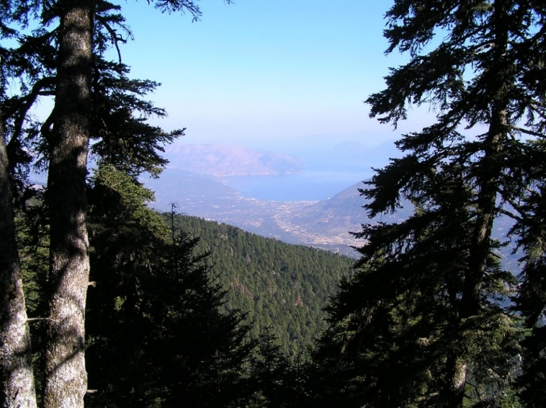
Εθνικό Πάρκο ΑΙΝΟΣ

